“科创中国”氢燃料电池双极板用超薄板制备关键技术科技服务团项目推进会
2024年11月29日，由中国金属学会承担的“科创中国”-氢燃料电池双极板用超薄板制备关键技术科技服务团项目阶段工作推进会在山东省济南市莱芜区召开。服务团“蹲点”专家针对PEMFC用铁素体不锈钢超薄板焊接技术进行相关研究工作报告，并就泰钢不锈钢产线相关技术问题进行研讨交流。
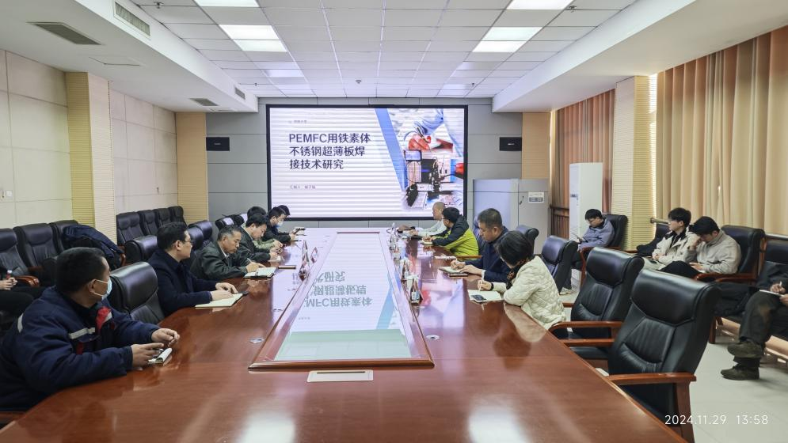
会议现场
会上，陈培敦副总经理首先对近期服务团与泰钢合作开展的相关工作进行了概括介绍，并对服务团工作表示认可，同时初步部署了后期工作计划；殷子强教授代表团队重点介绍了近期针对0.1mm厚度规格的446铁素体不锈钢超薄板进行的连续激光焊接参数对接头组织及其性能影响的研究工作，并总结初步实验结论；夏佃秀教授提出需从尺度效应入手，深入研究不锈钢超薄板各项性能，并约定泰钢提供不同厚度样板进行一系列实验室研究。同时，服务团与泰钢技术人员就现场生产相关技术需求进行研讨交流，泰钢提出厚规格铁素体不锈钢焊接接头断裂、马氏体钢焊接性能不良导致断裂等问题，并约定后期生产中，服务团赴现场跟踪取样，开展缺陷分析，助力泰钢解决一系列现场生产难题；另外，为进一步优化服务团工作，双方约定后期服务团将配合泰钢技术人员，共赴泰钢下游客户（如上海通华、大连船舶等）提供相关技术支持。
本次推进会不仅开展对不锈钢超薄板及现场其他生产难点的技术攻关，同时针对泰钢下游客户的技术需求进行深入了解、提供技术支持，助力泰钢对下游企业的客户服务工作，对泰钢氢燃料电池双极板用超薄板的生产起到了实质性的推进作用。

